臺北市立瑠公國民中學 107學年度第二學期八年級第二次段考數學科試題

8年 ______班座號:_____ 姓名:_____________

**※注意:本試卷可使用直尺及一般圓規，量角器及帶有角度的直尺與圓規不可使用，本試卷的圖僅供參考**

一.選擇題:(每題4分，共48分)

( ) 1下列哪一組可成為等腰三角形的三內角？  
(A)75°、75°、40°  
(B)40°、60°、40°  
(C)70°、70°、50°  
(D)35°、110°、35°

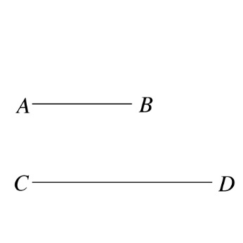( )2.如圖，已知、，柏凱利用尺規作圖畫出一，使得＝－，請你幫柏凱看看，他的哪一步驟開始發生錯誤？  
第一步驟：畫一直線*L*，並在*L*上取一點*E*  
第二步驟：以*E*點為圓心，長為半徑，在*E*點右方畫弧，交直線*L*於一點*P*  
第三步驟：以*P*點為圓心，長為半徑，在*P*點右方畫弧，交直線*L*於一點*F*  
第四步驟：則即為所求線段  
(A)第一步驟  
(B)第二步驟  
(C)第三步驟  
(D)第四步驟

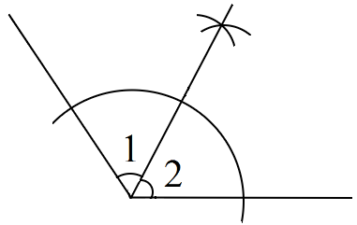( ) 3.如圖，已知∠1＝(7*x*＋20)°，∠2＝(11*x*－4)°，根據作圖痕跡，求出*x*＝？  
(A) 5  
(B) 6  
(C) 7  
(D) 8

( ) 4.下列哪個角度無法以尺規作圖求出來？  
(A) 135°  
(B) 90°  
(C) 45°  
(D) 20°

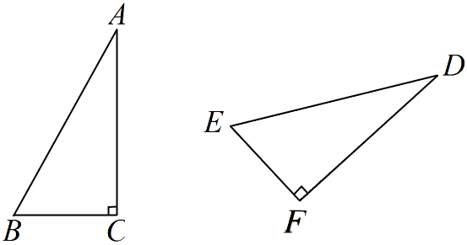( ) 5.如圖，△*ABC*和△*DEF*中，已知∠*C*＝∠*F*＝90°，＝，＝，則△*ABC*與△*DEF*全等是根據下列哪一個全等性質？  
(A)*RHS*  
(B)*SSA*  
(C)*SAS*  
(D)*ASA*

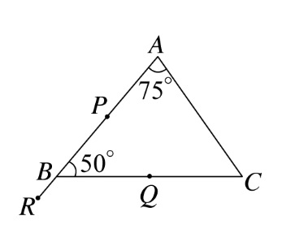( ) 6.如圖，△*ABC*中，若∠*A*＝75°、∠*ABC*＝50°，則下列何者正確？  
(A)俊傑從*P*經*A*到*C*轉了75°  
(B)崇智從*P*經*B*到*C*轉了50°  
(C)哲維從*Q*經*B*到*R*轉了50°  
(D)信展從*Q*經*C*、*A*到*R*轉了360°

【第1/4頁，背面尚有試題，請翻面作答】

( ) 7.在△*ABC*與△*DEF*中，已知＝、＝，試問加上下列哪一個條件，△*ABC*與△*DEF*一定會全等？  
(A)∠*A*＝∠*D*  
(B)∠*B*＝∠*E*  
(C)∠*C*＝∠*F*  
(D)以上皆非

( )8.若正八邊形的每一個內角是*a*°，而正五邊形的每一個外角是*b*°，則*a*－*b*＝？  
(A)58.5  
(B)63  
(C)153  
(D)207



( )9.雁翔、孟翰、峻翔、柏融四位同學分別想依下列的條件作出一個與△*ABC*全等的三角形，如圖所示。  
已知四人所用的條件如下：  
雁翔：＝公分，＝1公分，∠*B*＝30°  
孟翰：＝公分，＝2公分，∠*B*＝30°  
峻翔：＝公分，＝1公分，＝2公分  
柏融：＝公分，＝2公分，∠*A*＝90°  
若發現其中一人作出的三角形沒有與上面的△*ABC*全等，則此人是誰？  
(A) 雁翔  
(B) 孟翰  
(C) 峻翔  
(D) 柏融

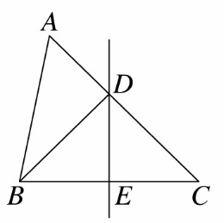( )10.如圖，直線*DE*是的垂直平分線，若＝5公分、＝6公分、＝7公分，則△*ABD*的周長為多少公分？  
(A)12  
(B)14  
(C)16  
(D)18



( )11.如圖，快速道路旁有甲、乙兩地，今欲設一交流道，使交流道到甲、乙兩地等距離，則下列何者的*P*點是交流道的位置？  
  
(A) 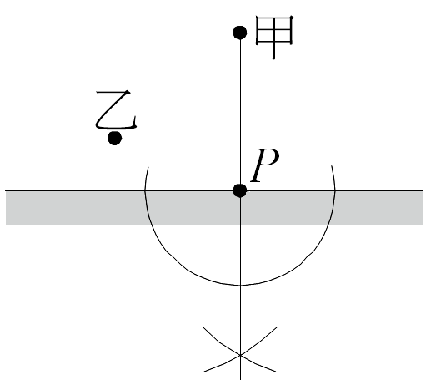 (B) 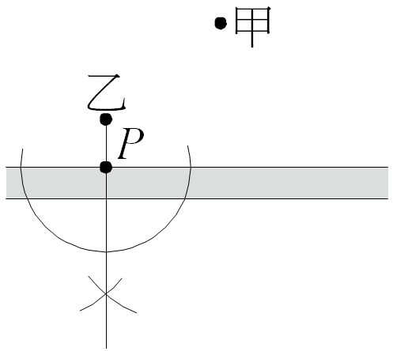 (C) 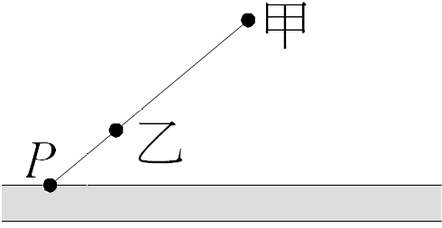 (D) 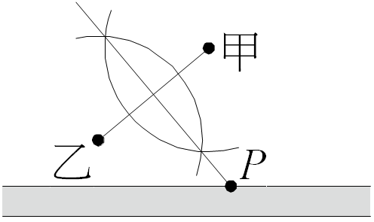

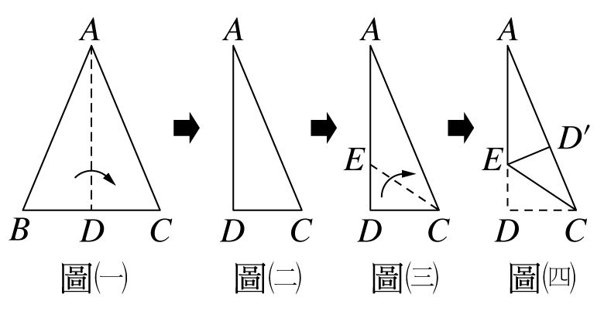( )12.如圖(一)，△*ABC*為等腰三角形，＝＝13，＝10(1)將向方向摺過去，使與重合，出現摺線，如圖(二)。(2)將向方向摺過去，如圖(三)，使得完全疊合在上，出現摺線，如圖(四)，則△*AEC*的面積為何？  
(A)15  
(B)   
(C)20  
(D)

【第2/4頁，試題尚未結束，請翻下一頁作答】

二.填充題:(每題3分，共36分)

1. 求十三邊形的內角和 　　　　度。

2. 已知，利用垂直平分線的作圖法將分成16等分，至少需作圖 次。

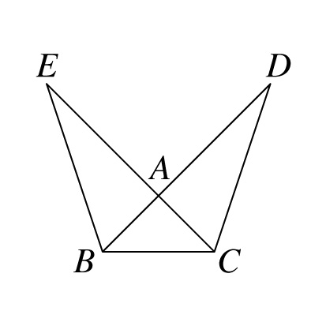 3. 如右圖，已知交於*A*點，且∠*D*＝∠*E*，＝，請完成下列空格說明△*ABC*是等腰三角形。  
  
說明：在△*ACD*與△*ABE*中  
∵∠*D*＝∠*E*

　 (1) 　　(已知)  
  
　 (2)　 　(對頂角相等)  
  
∴△*ABEACD* (　 (3) 　全等性質)

得 $\overline{AB}=\overline{AC}$  
故△*ABC*是等腰三角形

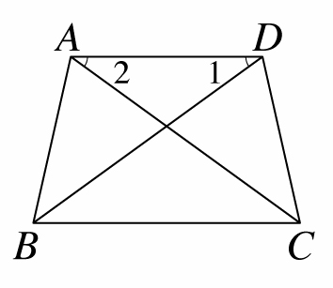 4. 填入適當的邊、角、三角形全等性質，完成下列說明。  
已知：如右圖，∠*BAD*＝∠*CDA*，且∠1＝∠2  
說明：＝。  
  
說明：在△*ABD*與△*DCA*中  
∵∠*BAD*＝∠*CDA*

(1)　　　(已知)

　 (2) 　　(共用邊)  
  
∴△*ABD*△*DCA*(　　 (3)　 　全等性質)  
故得＝(對應邊相等)



5.如右圖，已知∠*A*＝70°，∠*ABC*＝46°，根據作圖痕跡，則：  
∠*BIC*＝　　　　度。

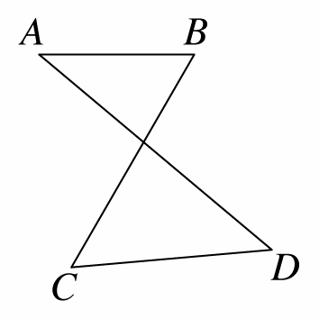

6. 如右圖，∠*A*＝40°，∠*B*＝60°，∠*C*＝45°，則∠*D*＝　　　　度。



7. 如右圖，△*ABC*中，⊥，平分∠*BAC*，若＝4公分，＝15公分，則△*ACD*的面積＝　　　　平方公分。

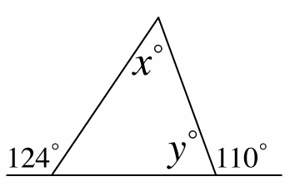

8. 如右圖，計算*x*－*y*之值為　　　　。

【第3/4頁，背面尚有試題，請翻面作答】

4-77 9. 如右圖，為∠*BAC*的角平分線，為的垂直平分線，若∠*B*＝78°，則∠*AEB*＝　　　　度。

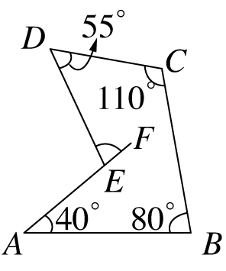 10.如右圖，求∠*DEF*＝　　　　度。

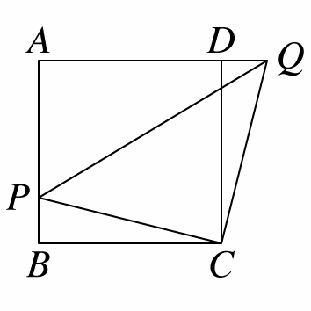

11. 如右圖，*ABCD*為正方形，⊥，若＝8公分，＝2公分，求四邊形*PBCQ*面積＝　　　　平方公分。

12. 如右圖，與相交於*E*點，且∠*ABE*與∠*CDE*的角平分線交於*F*點，若∠*A*＝38°，∠*C*＝56°，則∠*BFD*＝　　　　　度。

**三.**作圖題:利用尺規作圖完成下列各題，不用寫作法，但需保留作圖軌跡(每題4分，共8分)

1. 已知，試利用尺規作圖，在上作一點*P*，使：＝1：3

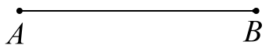

2. 作一角度數為60°的角

四.計算題:請寫出合理的推理過程，未有過程則不予給分(8分)

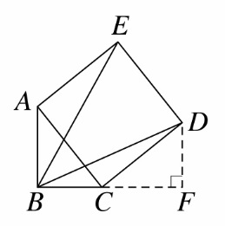 1. 如右圖，△*ABC*中，∠*ABC*是直角，＝5，＝4，四邊形*ACDE*是正方形，自*D*點作垂直延長線於*F*，試求：(1)＝？(2分)  
 (2)＝？(2分)

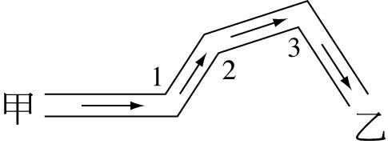 2. 小心心跟同學去泛舟，船順著河道走，如圖所示，其中∠1＝123°，∠2＝141°，∠3＝105°。  
請問由甲地到乙地，小心心共轉了幾度？(4分)

【第4/4頁，試題結束】